Tipi Ruolo
Dall'applicativo Tipi Ruolo è possibile inserire un tipo di ruolo, cercane uno già esistente o elencare tutti i tipi di ruolo precedentemente inseriti.
Alla sua apertura l'applicativo si presenterà come segue:
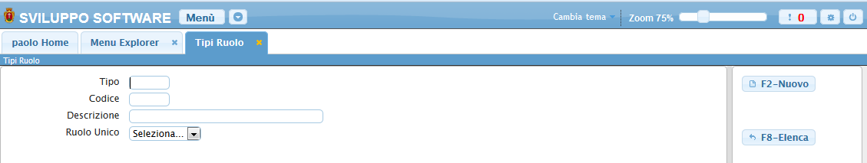
Il tipo di ruolo può essere ricercato Per:
Tipo:Inserendo il codice tipo otteremo la decodifica del tipo ruolo
Codice : Inserendolo otteremo il ruolo che ha quel codice , o tutti quei ruoli che presentano una parte dell'loro codice equivalente a quello scritto
Descrizione : Inserendola otteremo il ruolo che ha come descrizione quella scritta, o tutti i ruoli che presentano all'interno della loro descrizione la stessa parola scritta nella ricerca (Es se in un ruolo una descrizione è ACQUEDOTTO e si inserisce nella ricerca della descrizione la parola ACQUE otteremo tutti quei ruoli che nella loro descrizione presentano la parola ACQUE
Ruolo Unico : Selezionandolo otteremo tutti i ruoli che hanno lo stesso valore della selezione
Per far partire la ricerca basterà premere il Bottone Elenca
Per elencare tutti i tipi di ruolo precedentemente caricati basterà premere il bottone Elenca senza inserire alcun valore nei campi di ricerca, otteremo una schermata con tutti i ruoli inseriti simile alla seguente:
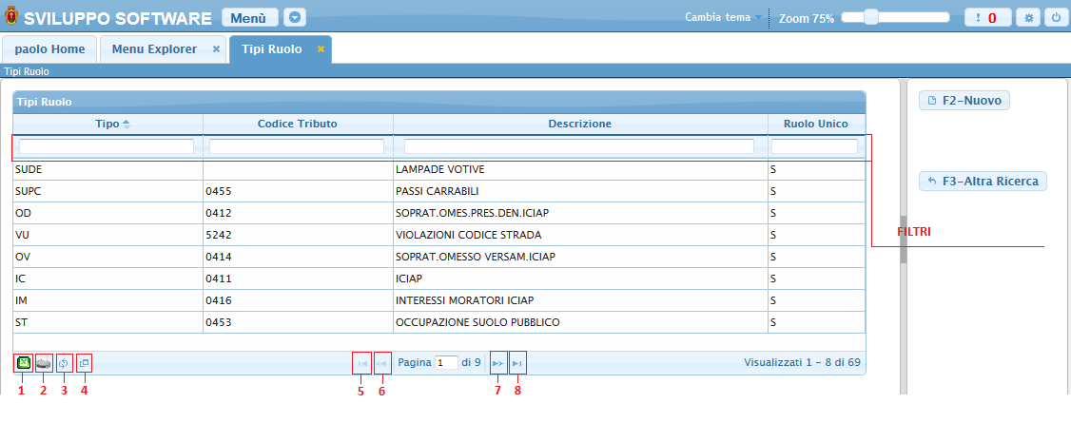
La tabella si divide in vari campi e presenta al suo interno tutti i Tipi Ruolo immessi, per facilitare la ricerca di un tipo ruolo sono stati immessi i Filtri, campi di ricerca sotto ogni voce della tabella, inserendo all'interno dei Filtri i dati da ricercare la tabella visualizzerà solo quel tipo ruolo che presenta i dati ricercati
Per visualizzare tutti i dati di uno specifico tipo ruolo basterà fare doppio click sopra la sua riga nella tabella
Alla fine della tabella è presente una serie di bottoni che svolgono diverse funzionalità
- Esporta la tabella su un file Excel
- Stampa la tabella
- Ricarica la tabella (Refresh)
- Permette di decidere quali colonne visualizzare sulla tabella
- Permette di tornare alla prima pagina della tabella
- Permette di tornare alla pagina precedente della tabella
- Permette di andare alla pagina successiva della tabella
- Permette di andare all'ultima pagina della tabella
Da questa schermata sarà anche possibile inserire un nuovo ruolo utlizzando il bottone Nuovo o ritornare alla schermata iniziale utilizzando il bottone Altra Ricerca
Per inserire un Nuovo tipo Ruolo basterà premere il Bottone Nuovo Ottenendo la seguente schermata:
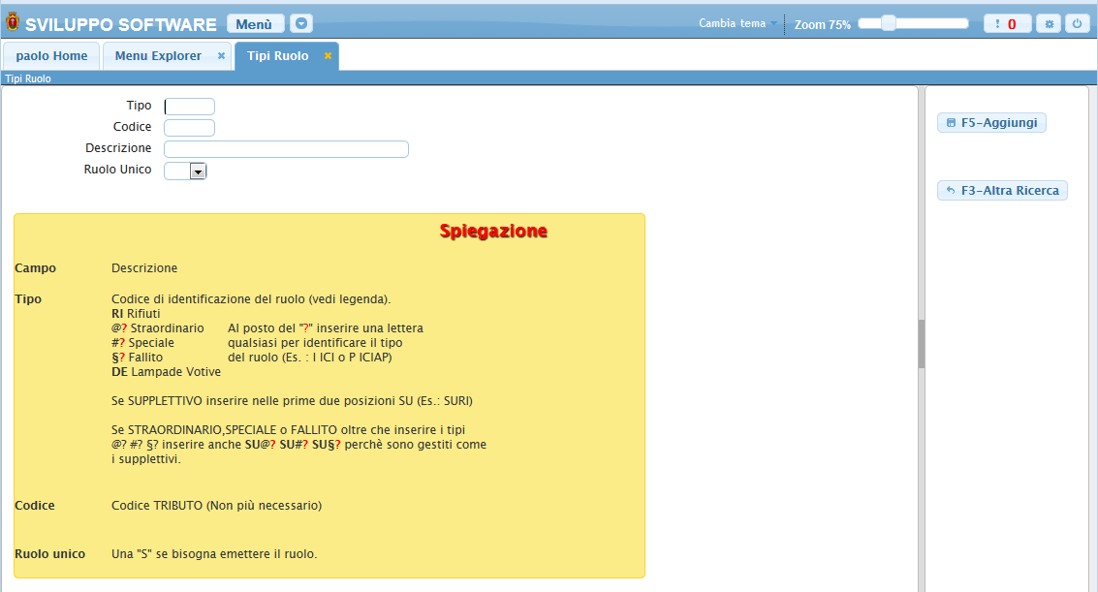
Una volta inseriti i vari campi (seguendo la sipegazione) basterà premere il bottone Aggiungi per completare l'operazione e inserire il nuovo tipo ruolo, in caso non si volesse inserire un nuovo tipo ruolo basterà premere il bottone Altra ricerca per tornare alla schermata principale visualizzazioni.

